壹、依據
中華民國113年5月6日臺教學署學字第1135802287號_生命教育專業發展中心114年度工作計畫。
貳、活動主旨
一、112學年度以「靈性修養」為主軸，透過理性與感性去感知外在世界，同時邀請跨科教師參與，對於自我的理性、經驗與心理狀態進行察覺，涵養慈悲與智慧。
二、113學年度則從幸福人生的主題出發，希望透過生命課題的思考與社會情緒學習的統整，引導大家追求至善至美的幸福人生。
參、辦理單位
一、指導單位：教育部國民及學前教育署。
二、主辦單位：國教署生命教育專業發展中心(國立羅東高級中學)。
三、協辦單位：國立臺灣師範大學社會情緒與教育發展研究中心
肆、參與對象
一、全國公私立高中職（含縣立、完全中學）以下各級教育階段，對於生命教育議題與社會情緒學習之整合有興趣之教師。
二、全國各大專院校對於生命教育議題融入有興趣之師生與師培生。
伍、課程資訊
一、日期：114年02月20日(四)-21日(五) 上午9時30分至下午5時
二、地點：臺中思享空間-201+202教室 (40154台中市東區公園東路130號 2號思享空間2樓)
三、課程內容如附件一。
陸、報名方式
一、參加人員請至「全國教師在職進修資訊網」報名，課程代碼：4767904
二、報名人數70位（僅開放實體參與），依報名先後順序，額滿即止。
柒、經費
本研習所需之經費，由生命教育專業發展中心114年度工作計畫核定經費支應。
捌、注意事項
一、請 准予參加人員公(差)假，教師之差旅費及課務排代費用由原服務單位依規定支給。
二、請參加人員盡量搭乘大眾運輸工具前往，無提供停車位，若有需求請自行處理。
三、為響應環保，本研習不提供一次性免洗餐具及紙、筆等文具，請自行攜帶環保杯、環保餐具及所需之文具用品。
四、若遇不可抗力之因素，本中心有權更改研習方式或延期，並以全教網mail通知。
五、如有疑義請洽：生命教育專業發展中心助理 盧小姐
電話：(03)957-6903，信箱：lepooffice@ldsh.ilc.edu.tw。

一、日期：114年02月20日(四)-21日(五) 上午 8時50分 至 下午5時
二、地點：臺中思享空間-201+202教室 (40154台中市東區公園東路130號 2號思享空間2樓)
第一天
時間 |  | 地點/課程內容 | 主持人/分享者
09:30-09:50 | 20 | 報到 | 生命教育專業發展中心
09:50-10:00 | 10 | 開場 | (待確認)
10:00-12:00 | 120 | SEL的重要性  SEL的內涵與成效 | 國立臺灣師範大學社會情緒與教育發展研究中心 陳學志教授
12:00-13:00 | 60 | 午餐
13:00-14:30 | 90 | 情緒的定義與成分  情緒的演化意義  情緒的分類與向度 | 國立臺灣師範大學社會情緒與教育發展研究中心 陳學志教授
14:30-14:40 | 10 | 休息
14:40-16:40 | 120 | 情緒的接納與命名  情緒的評估 | 國立臺灣師範大學社會情緒與教育發展研究中心 陳學志教授
16:40-17:00 | 30 | 綜合回饋 (待確認)
第二天
時間 |  | 內容 | 講師/主持
09:10-09:30 | 20 | 報到 | 生命教育專業發展中心
09:30-11:00 | 90 | 情緒的調節與因應 | 國立臺灣師範大學社會情緒與教育發展研究中心 陳學志教授
11:00-11:10 | 10 | 休息
11:10-12:00 | 50 | 情緒教育的「知、培、練、用」模式 | 國立臺灣師範大學社會情緒與教育發展研究中心 陳學志教授
12:00-13:00 | 60 | 午餐
13:00-14:30 | 90 | 生命教育/社會情緒學習  核心概念統整 教材討論  Gallery Walk | 國立臺灣師範大學社會情緒與教育發展研究中心 陳學志教授  國立羅東高中 胡敏華老師
14:30-14:40 | 10 | 休息
14:40-15:40 | 60 | 生命教育/社會情緒學習  教材研發 分享與回饋 | 國立臺灣師範大學社會情緒與教育發展研究中心 陳學志教授  國立羅東高中 胡敏華老師
15:40-16:00 | 20 | 綜合回饋 | 國立臺灣師範大學社會情緒與教育發展研究中心  生命教育專業發展中心

附件二 交通方式
一、日期：114年02月20日(四)-21日(五) 上午 8時50分 至 下午5時
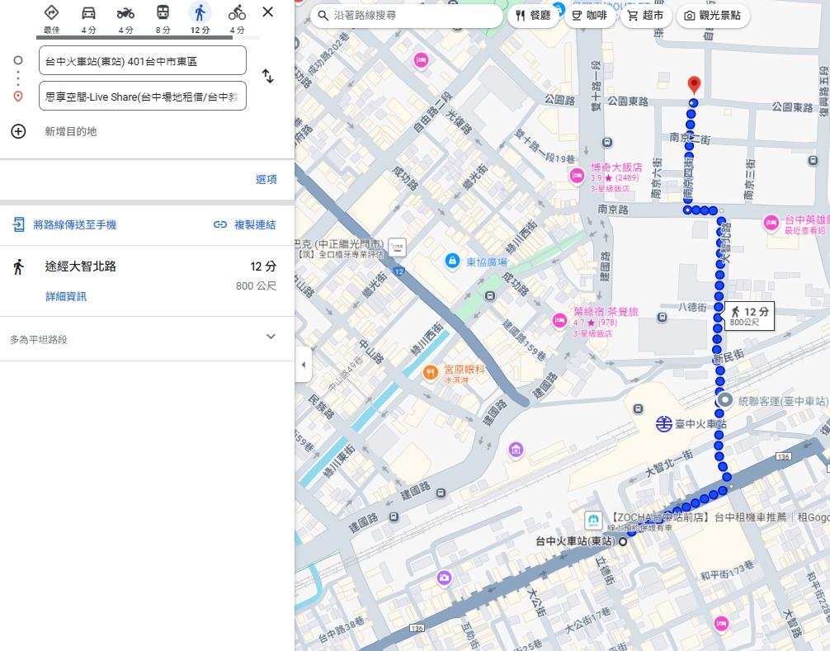
二、地點：臺中思享空間-201+202教室 (台中市東區公園東路130號 2號思享空間2樓)
三、交通：至臺中火車站步行約800公尺(12分鐘)

